https://zenavrsna.com/obitelj-jez-prica-za-djecu/3465

Zadaci nakon obrađene priče

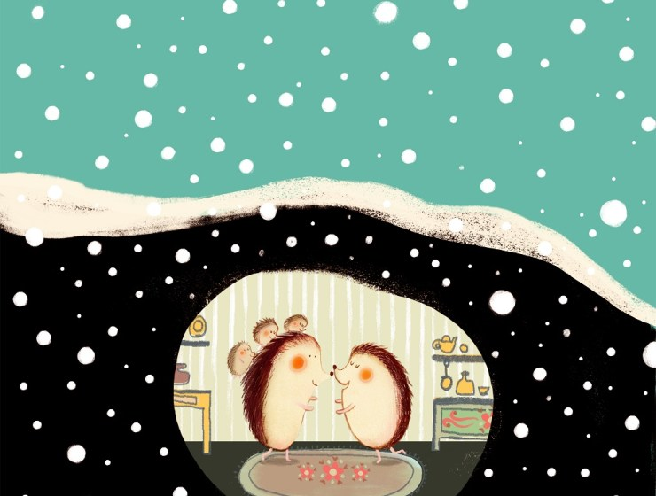

DANAS SMO NA SATU HJ OBRADILI PRIČU O JEDNOJ OBITELJI
TKO SU ČLANOVI TE OBITELJI ?
ŠTO JE MAMA RADILA ? ŠTO SU RADILI MALI JEŽIĆI ?
TKO JE POKUCAO NA VRATA ?
DA LI SU SE UKUĆANI RAZVESELILI TATINOM POVRATKU ?
GDJE TATA RADI ?
ŠTO VLADA U OVOJ OBITELJI ?
DA LI I U TVOJOJ OBITELJI VLADA LJUBAV? OBJASNI .
NACRTAJ OBITELJ JEŽ.

